Trường THPT DL Thăng Long

ĐỀ KIỂM TRA HKI (2013-2014)
Môn : Vật Lý Lớp 10 Ban CB
Thời gian : 45 phút
- Lý thuyết (5 điểm)
Câu 1(1 điểm): Phát biểu định luật Húc (Hooke). Viết biểu thức lực đàn hồi (chú thích ký hiệu, đơn vị)?
Câu 2(2 điểm): Rơi tự do là gì? Nêu đặc điểm của chuyển động rơi tự do? Viết công thức tính vận tốc và quãng đường đi được của vật rơi tự do?
Áp dụng: Một vật nặng rơi tự do từ độ cao h xuống đất mất 4 giây. Lấy g = 10m/s² , tìm độ cao h và vận tốc chạm đất của vật?
Câu 3(1 điểm): Nêu những đặc điểm, viết biểu thức của lực ma sát trượt?
Câu 4(1 điểm): Nêu quy tắc tổng hợp hai lực có giá đồng quy?
II. Bài toán (5 điểm).
Bài 1(1 điểm): Tính lực hấp dẫn giữa hai quả cầu sắt đặt cách nhau 100cm trên mặt đất, biết mỗi quả cầu nặng 45kg và có bán kính 25cm.(Cho biết hằng số hấp dẫn G = 6,67.10⁻¹¹ Nm²/kg²).
Bài 2(1 điểm): Một cánh quạt có chiều dài 60cm, quay đều, sau 0,5 giây đi được một vòng. Tính tốc độ góc và gia tốc hướng tâm của một điểm ở đầu cánh quạt?
Bài 3(3 điểm): Một xe có khối lượng 2,5 tấn bắt đầu chuyển động trên mặt đường ngang, sau 40 giây xe đạt vận tốc 72km/h.
- Gia tốc của xe bằng bao nhiêu?
- Cho biết xe chịu tác dụng của lực kéo theo phương ngang bằng 4500N. Tính độ lớn lực ma sát giữa xe và mặt đường? Từ đó suy ra hệ số ma sát giữa xe và mặt đường? Lấy g = 10m/s².
- Nếu sau thời gian trên xe tắt máy, hãy tính quãng đường xe đi được từ khi tắt máy đến khi dừng hẳn.
(Học sinh không được sử dụng bất cứ tài liệu nào.)
HẾT.

Trường THPT DL Thăng Long

ĐỀ KIỂM TRA HKI (2013-2014)
Môn : Vật Lý Lớp 10 Ban CB
Thời gian : 45 phút
- Lý thuyết (5 điểm)
Câu 1(1 điểm): Phát biểu định luật Húc (Hooke). Viết biểu thức lực đàn hồi (chú thích ký hiệu, đơn vị)?
Câu 2(2 điểm): Rơi tự do là gì? Nêu đặc điểm của chuyển động rơi tự do? Viết công thức tính vận tốc và quãng đường đi được của vật rơi tự do?
Áp dụng: Một vật nặng rơi tự do từ độ cao h xuống đất mất 4 giây. Lấy g = 10m/s² , tìm độ cao h và vận tốc chạm đất của vật?
Câu 3(1 điểm): Nêu những đặc điểm, viết biểu thức của lực ma sát trượt?
Câu 4(1 điểm): Nêu quy tắc tổng hợp hai lực có giá đồng quy?
- Bài toán (5 điểm).
Bài 1(1 điểm): Tính lực hấp dẫn giữa hai quả cầu sắt đặt cách nhau 100cm trên mặt đất, biết mỗi quả cầu nặng 45kg và có bán kính 25cm.(Cho biết hằng số hấp dẫn G = 6,67.10⁻¹¹ Nm²/kg²).
Bài 2(1 điểm): Một cánh quạt có chiều dài 60cm, quay đều, sau 0,5 giây đi được một vòng. Tính tốc độ góc và gia tốc hướng tâm của một điểm ở đầu cánh quạt?
Bài 3(3 điểm): Một xe có khối lượng 2,5 tấn bắt đầu chuyển động trên mặt đường ngang, sau 40 giây xe đạt vận tốc 72km/h.
- Gia tốc của xe bằng bao nhiêu?
- Cho biết xe chịu tác dụng của lực kéo theo phương ngang bằng 4500N. Tính độ lớn lực ma sát giữa xe và mặt đường? Từ đó suy ra hệ số ma sát giữa xe và mặt đường? Lấy g = 10m/s².
- Nếu sau thời gian trên xe tắt máy, hãy tính quãng đường xe đi được từ khi tắt máy đến khi dừng hẳn.
(Học sinh không được sử dụng bất cứ tài liệu nào.)
HẾT.
ĐÁP ÁN VẬT LÝ 10 HKI 2013-2014
- Lý thuyết:
Câu | Nội dung chấm | Điểm | Ghi chú
Câu 1  (1đ) | Định luật Húc: trong giới hạn đàn hồi, độ lớn của lực đàn hồi của lò xo tỉ lệ thuận với độ biến dạng của lò xo.  Công thức: F_{đh}= k.|Δl| ………………………………………..  Với: F_{đh}: độ lớn lực đàn hồi (N).  k : hệ số đàn hồi hay độ cứng của lò xo (N/m).  Δl : độ biến dạng của lò xo (m). | 0.5đ  0,25đ  0,25đ(*) | (*) đúng 2 ý 0.25đ, sai 2 ý không tính điểm.
Câu 2  (2đ) | Rơi tự do là sự rơi chỉ dưới tác dụng của trọng lực.  Đặc điểm:  - Phương thẳng đứng.  - Chiều từ trên xuống.  - Chuyển động rơi tự do là chuyển động thẳng nhanh dần đều.  Công thức:  vận tốc: 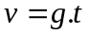; quãng đường: 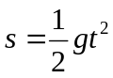...........................  Áp dụng: vận tốc chạm đất của vật: 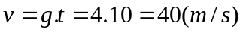  Độ cao h: 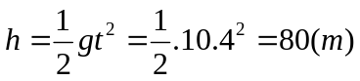 | 0,5đ  0,5 đ (**)  0,5đ  0,25đ  0,25đ | (**) đúng 2 ý 0,5đ, sai 2 ý không tính điểm.  Mỗi công thức 0,25đ
Câu 3 (1đ) | Đặc điểm của lực ma sát trượt:  - Không phụ thuộc vào diện tích tiếp xúc và tốc độ của vật.  - Tỉ lệ với độ lớn của áp lực.  - Phụ thuộc vào vật liệu và tình trạng hai mặt tiếp xúc.  -Biểu thức: 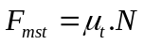 | 1đ | Mỗi ý 0,25đ
Câu 4 (1đ) | Quy tắc tổng hợp hai lực có giá đồng quy:  Muốn tổng hợp hai lực có giá đồng quy tác dụng lên một vật rắn, trước hết ta phải trượt hai vectơ đó trên giá của chúng đến điểm đồng quy rồi áp dụng quy tắc hình bình hành để tìm hợp lực. | 1đ

- Bài tập
Bài | Nội dung chấm | Điểm | Ghi chú
Bài1  (1đ) | Đổi đơn vị: 100cm = 1 m, 25cm = 0,25 m  Lực hấp dẫn giữa hai quả cầu sắt là:  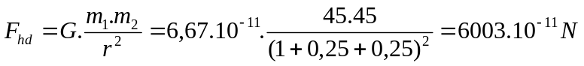 | 1đ | Đúng công thức 0,25đ.  Đổi đơn vị thay số đúng 0,5đ.  Kết quả đúng 0,25đ.
Bài 2  (1đ) | - Tốc độ góc:  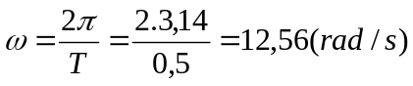  - Gia tốc hướng tâm:  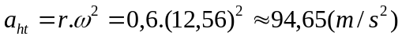 | 0,5đ  0,5đ
Bài 3  (3đ) | a. Chọn chiều dương là chiều chuyển động của xe. Gốc thời gian lúc xe bắt đầu chuyển động.  Gia tốc 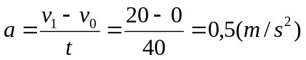  b. Vẽ hình, phân tích lực tác dụng lên vật…………………………….  - Áp dụng định luật II Newton ta có:  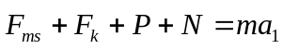 (1) ……………………………  - Chiếu phương trình (1) lên trục Ox theo chiều dương đã chọn:  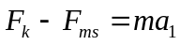…………………………………………….  - Thay số vào ta được: F_{ms} = 4500 – 2500.0,5 = 3250 N ……...  - Vì mặt đường ngang, lực kéo nằm ngang nên: 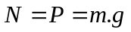  - Hệ số ma sát trượt: 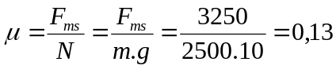 …  c. Khi xe tắt máy: F_{k} = 0  - gia tốc 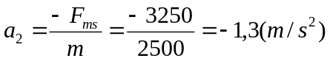  - Quãng đường xe đi được từ khi tắt máy đến khi dừng:  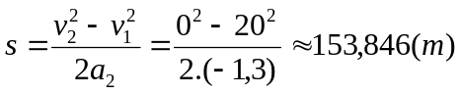 | 0,5đ  0,25đ  0,25đ  0,25đ  0,25đ  0,25đ  0,25đ  0,5đ  0,5đ | Câu c nếu chỉ đúng công thức, 0,25đ cho mỗi công thức.
Chú ý: HS không ghi hoặc ghi sai đơn vị: -0,25 điểm/lần, trừ không quá 0,5 điểm cho toàn bài. HS có cách giải khác nếu đúng vẫn cho đủ số điểm.
H ẾT

